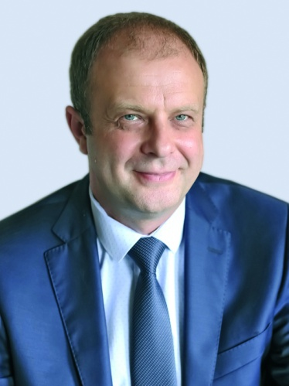
Отчет депутата совета депутатов
Алексея Евгеньевича Терешкина
по избирательному округу № 14
за 2020-2021 г.

В соответствии Устава города отчитываюсь о работе, проделанной в избирательном округе N14 - ул. Молодежная д. 42, 44, 46, 48, 54, 56, 60, 62, 64, 80, 82, 84.

Проводил прием своих избирателей в течении всего отчетного года. Состою в двух депутатских комиссиях: по жилищно-коммунальному комплексу, транспорту и безопасности и являюсь председателем постоянной комиссии по экономике, муниципальному имуществу, земле и строительству. Данная комиссия, на мой взгляд, самая ответственная, можно сказать главная в процессе депутатского корпуса, т.к. именно на ней рассматривается главный документ города – бюджет, а это обеспечение школьного и дошкольного образования, развитие инфраструктуры, надежное обеспечение водоснабжение и водоотведение в городе, ремонт дорог, строительство скверов и парков, новых пешеходных зон и многое другое. Был избран председателем рабочей группы по проекту решения «О внесении изменений в решение совета депутатов от 22.11.2019 №62 «Об установлении налога на имущество физических лиц на территории муниципального образования СГО Ленинградской области», где установили Налоговую льготу в виде уменьшения суммы налога в размере 10% в период действия налоговой льготы для налогоплательщиков. Проект решения совета депутатов «О бюджете Сосновоборского городского округа на 2022 год и на плановый период 2023 и 2024 годов» разработан в соответствии с требованиями Бюджетного кодекса Российской Федерации
За период 2021 года проведено 10 заседаний комиссии, на которых принято 64решений.
Основные вопросы, которые были рассмотрены на заседании комиссии в 2021
году:
- Утверждение проекта бюджет Сосновоборского городского округа на 2022 год и
плановый период 2023 и 2024 годов.
- Внесение корректировок в бюджет 2021 года.
- Установлена базовая ставка арендной платы для нежилых помещений
муниципального нежилого фонда.
- Утверждено Положение о муниципальном земельном контроле в границах
муниципального образования Сосновоборский городской в новой редакции.
- Утверждено Положение о муниципальном жилищном контроле на территории
муниципального образования Сосновоборский городской округ Ленинградской области в
новой редакции.
- Передача двух земельных участков в Липово в собственность Ленинградской области, что позволит реализовать на областном уровне реконструкцию детского лагеря «Чайка» с привлечением частного инвестора.
На округе были отработаны депутатские запросы по санитарной обрезке деревьев, спила 1 дерева, установка новой скамейки у д.44 по ул. Молодежной. В срок были отремонтированы подьезды в домах 46, 44,60,62 . По согласованию и с учетом мнений собственников были заменены окна в д.44, 62 по ул. Молодежной. Произведен ремонт пешеходной дорожки от д.42 до детского садика № 19 по ул. Молодежной. Установлены светодиодные лампы в д.42, 54 и 56 по ул.Молодежной.

